Disciplina | Ciências
Ano | 4º/5º ano
Conteúdo | Corpo humano – consumo de energia
Por que perguntar | Reconhecer que nosso corpo gasta energia mesmo quando estamos dormindo ou parados.
Por trás da pergunta | Compreender que qualquer organismo, para manter-se vivo, consome energia.
O que fazer antes | Os alunos já devem ter compreendido que obtemos energia por meio dos alimentos. Intuitivamente, compreendem que quando nos movimentamos, gastamos energia. Nesse momento, eles devem consolidar a compreensão de uma noção mais ampla, de que para se manter vivo o corpo necessita de energia, inclusive quando estamos parados ou dormindo. Isso porque nossas células continuam sendo produzidas, o sangue continua circulando, os pulmões respirando, etc.
O que fazer depois | Reforce a ideia de que não são apenas os movimentos do corpo que gastam energia. E que por isso é tão importante renova-la, por meio de uma alimentação saudável.
Questão | 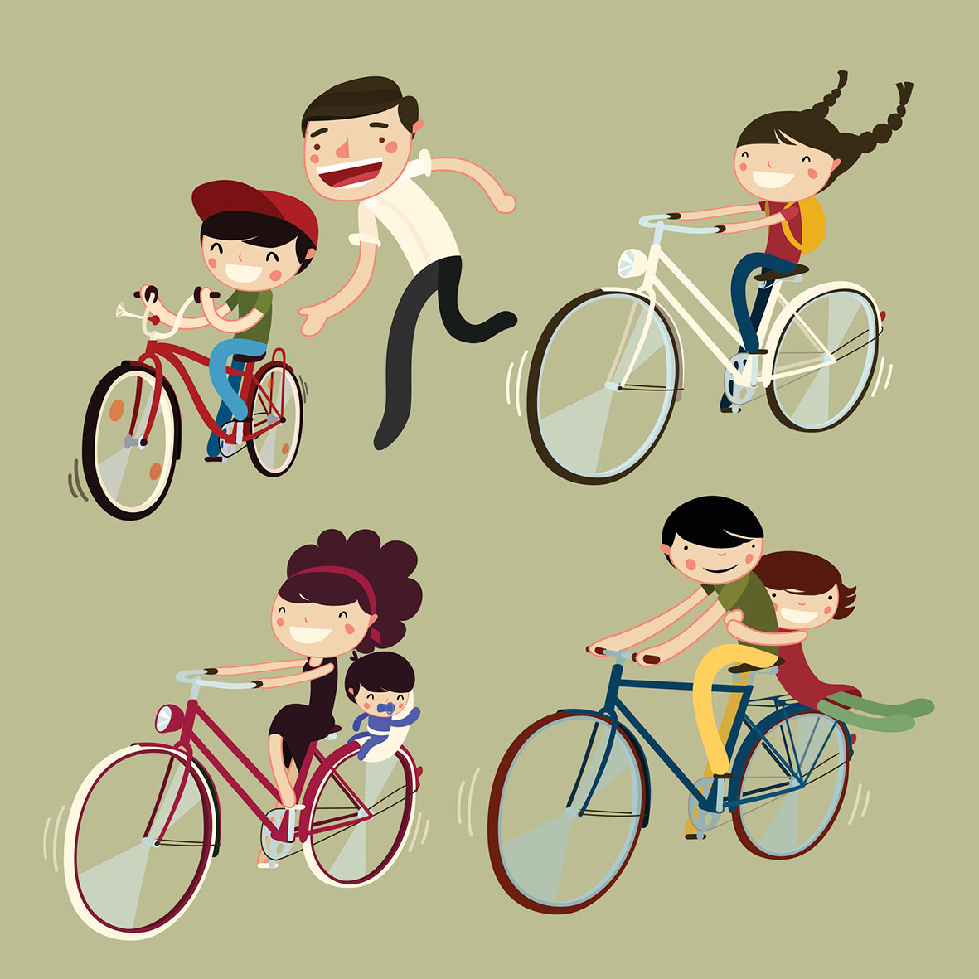  Se quando corremos ou andamos de bicicleta gastamos muita energia, está certo pensar que, quando dormimos, nosso corpo não gasta energia? Justifique sua resposta.
Gabarito | Não. Apesar de gastarmos menos energia do que quando estamos acordados e fazendo alguma atividade, nosso corpo continua necessitando de energia para manter-se aquecido, o sistema circulatório e respiratório em funcionamento, etc.

